5e Rencontre Circaète
Gémenos – La Sainte-Baume

La 5e rencontre du réseau Circaète sera accueillie par le CEN PACA, la LPO Mission Rapaces et le PNR Sainte-Baume le weekend du 5 et 6 octobre à Gémenos, dans les Bouches-du-Rhône.

Date
5 et 6 octobre 2019

Lieu
Gémenos, dans les Bouches-du-Rhône.

Objectif
- Rencontrer les naturalistes investis dans le suivi de l’espèce
- Faire connaitre les résultats des différentes études
- Améliorer la connaissance et la conservation grâce au partage des expériences

Contacts organisation

Richard FRÈZE – CEN PACA : circa13@free.fr - 06 81 15 49 31
Renaud NADAL – LPO Mission rapaces : renaud.nadal@lpo.fr
Bernard JOUBERT : bern.circa43@orange.fr
Jean-Pierre MALAFOSSE : malafossejeanpierre@orange.fr

Fiche d’inscription (à transmettre par courriel: circa13@free.fr - renaud.nadal@lpo.fr )

Nom - prénom :

Organisme : |  | Téléphone : |  |  | Courriel @
Secteur prospecté :

Programme

 |  |  |  | Oui |  | Non
Prendra part à la sortie de terrain vendredi toute la journée
Présentera des résultats :  Prévoir si possible un powerpoint et une synthèse écrite  Canevas des présentations par département (1/4 d’heure et 15 pages powerpoint maximum) :  - Présentation de la zone et historique du suivi  - Présentation des résultats  - Perspectives/Anecdotes  Prévoir également une synthèse écrite pour les actes de la rencontre |  |  |  | Secteur et Titre : ……………………………………………………………………..
Quels thèmes souhaitez-vous voir abordés ?
Nécessite une navette pour venir et/ou repartir (préciser les lieux et dates)
Restauration
 | Tarif (euros) |  | Non | Oui (nbe de personnes) |  | Total
Buffet des terroirs samedi midi | 0
Restaurant samedi soir | 20/25

Préprogramme (merci de nous transmettre vos propositions dès que possible)

 | Samedi 5 octobre
9h-10h30 | Accueil, café
 | 10h30-11h
 | 11h-11h30
 | 11h30-12h
12h-14h | Repas collectif tiré du sac, spécialités régionales
 | 14h-14h30
 | 14h30-15h
 | 15h-15h30
 | 15h30-16h
 | 16h30-17h
 | 17h-17h30
 | 17h30h-18h
18h-19h | Bilan de la journée, questions diverses, …
20h | Repas au restaurant ( sera préciser le jour de la réunion
Dimanche 6 octobre
9h | Sortie rapaces sur la Sainte-Baume : rendez-vous à la maison des associations (voir le plan)

Hébergement⁽¹⁾

Sur la commune de Gémenos ou dans les environs immédiats (voir carte jointe) :

Adresse | Téléphone | Couchages/Tarif | Adresse mail / Site web
Hôtel Kyriad***  250 avenue du Château de Jouques  13420 Gémenos | 04 42 32 15 40 | 52 chambres  65 à 95 € | kyriad.gemenos@wanadoo.fr  www.hotel-gemenosmarseille.com
Hôtel Best Western***  250 avenue du Château de Jouques | 04 42 32 72 73 | 31 chambres  85 à 200 € | hotelbestwestern.gemenos@orange-business.fr  www.bestwestern-gemenos.com
B&B Aubagne-Gémenos**  250 avenue du Château de Jouques | 04 42 32 20 55 | 62 chambres  39 à 65 € | bb_4553@hotelbb.com  www.hotel-bb.com
Le Provence  200 avenue du 2ème Cuirassier  13420 Gémenos | 04 42 32 20 55 | 18 chambres  50 à 125 € | www.hotel-le-provence.fr
Résidella – Résidence hôtelière  35 avenue Roque-Forcade  13420 Gémenos | 04 42 32 78 20 | 43 chambres  56 à 86 € par nuit | hotel.residella@orange.fr

À proximité de Gémenos :

Adresse | Téléphone | Couchages/Tarif | Adresse mail / Site web
Ibis budget**  975 avenue des Paluds  13400 Aubagne | 04 42 84 27 12 | À partir de 57 € | https://www.accorhotels.com/fr/hotel-5274-ibis-budget-aubagne-les-paluds-agora/index.shtml
Prieuré de Saint-Jean de Garguier  2237 route de Saint-Jean-de-Garguier | 04 42 32 21 26 | Chambres et dortoirs  20 à 50 €
Inter-Hôtel Le Relais d’Aubagne  Centre commercial La Martelle  1125 avenue des Paluds  13400 Aubagne | 04 42 84 32 33 | 42 chambres  À partir de 48 € | info@hotel-relais-aubagne.com  www.hotel-relais-aubagne.com

Camping :

Adresse | Téléphone | Tarif | Adresse mail / Site web
La Bergerie**  100 chemin des Graviers  13400 Aubagne | 04 42 32 22 38  06 66 00 29 00 | 32 emplacements  Forfait nuitée 2 personnes : 18 €  Camping car de 10 à 18 € la nuit | campinglabergerie@wanadoo.fr

- De nombreuses manifestations, culturelles ou autres, ayant lieu en octobre dans la région il est recommandé de réserver le plus tôt possible.

Carte des hébergements

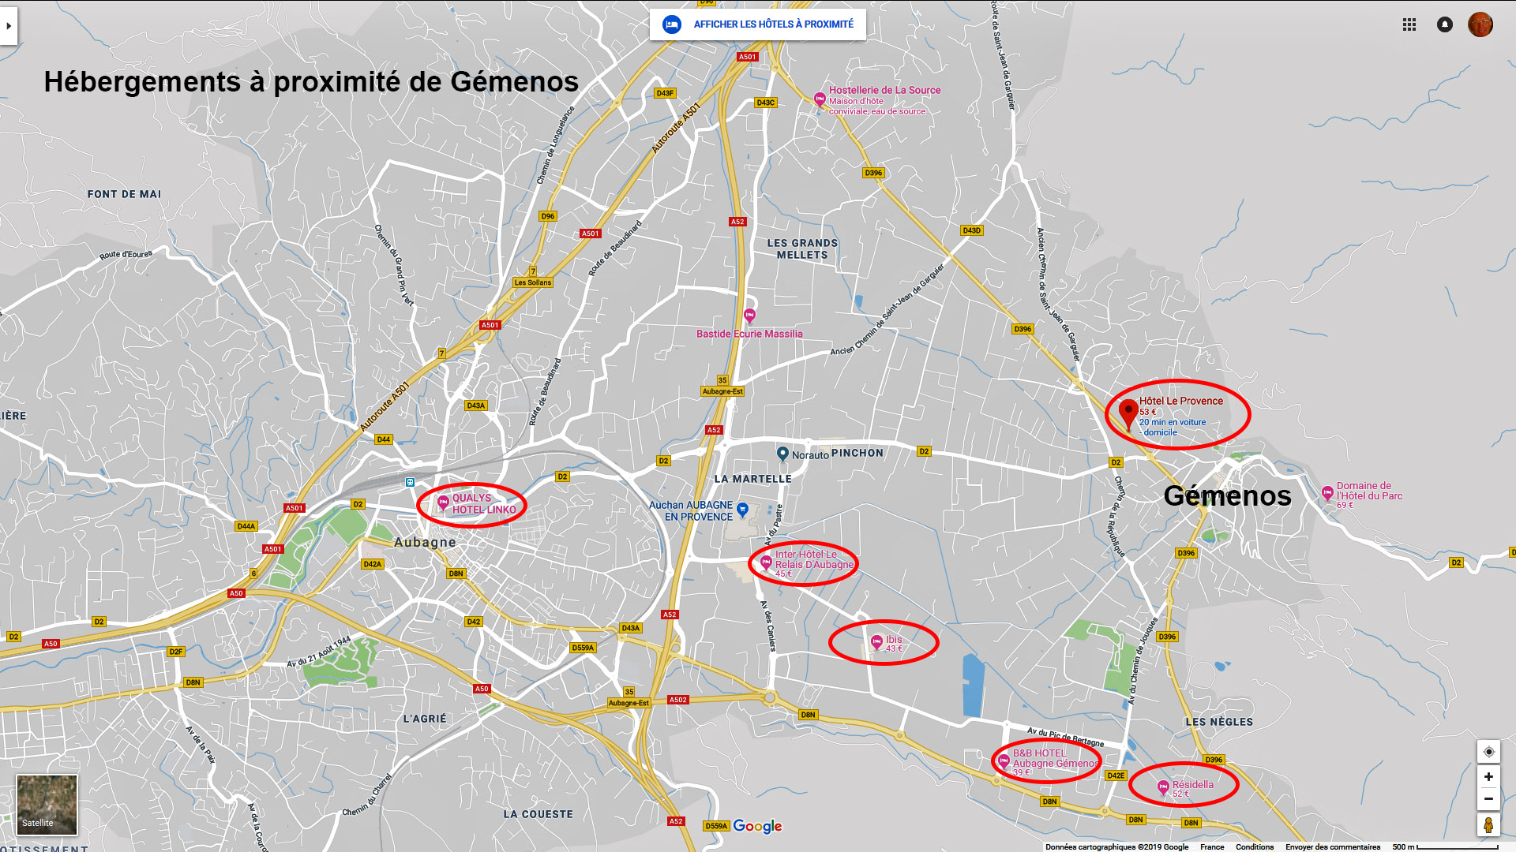

Restauration

Quelques Restaurants/Pizzérias sur la ville de Gémenos ou dans les environs immédiats :

Adresse | Téléphone | Tarif moyen
Côté Terrasse  16, avenue de Verdun  13420 Gémenos | 04 42 03 25 77 | 15 €
Casa Dino  Route Nationale 8  13420 Gémenos | 04 42 32 30 30 | 15 €
Chez Marius  Quartier du Charron  13420 Gémenos | 04 42 32 22 16 | 15 à 30 €
Pizzéria le 36  2, rue du Grand Cavaillon  13420 Gémenos | 04 42 32 05 95 | 15 à 30 €
Di Qui E Di La  200, avenue du 2e Db  13420 Gémenos | 04 42 32 45 79 | 15 à 30 €

Plan du centre ville de Gémenos

P : Parkings gratuits

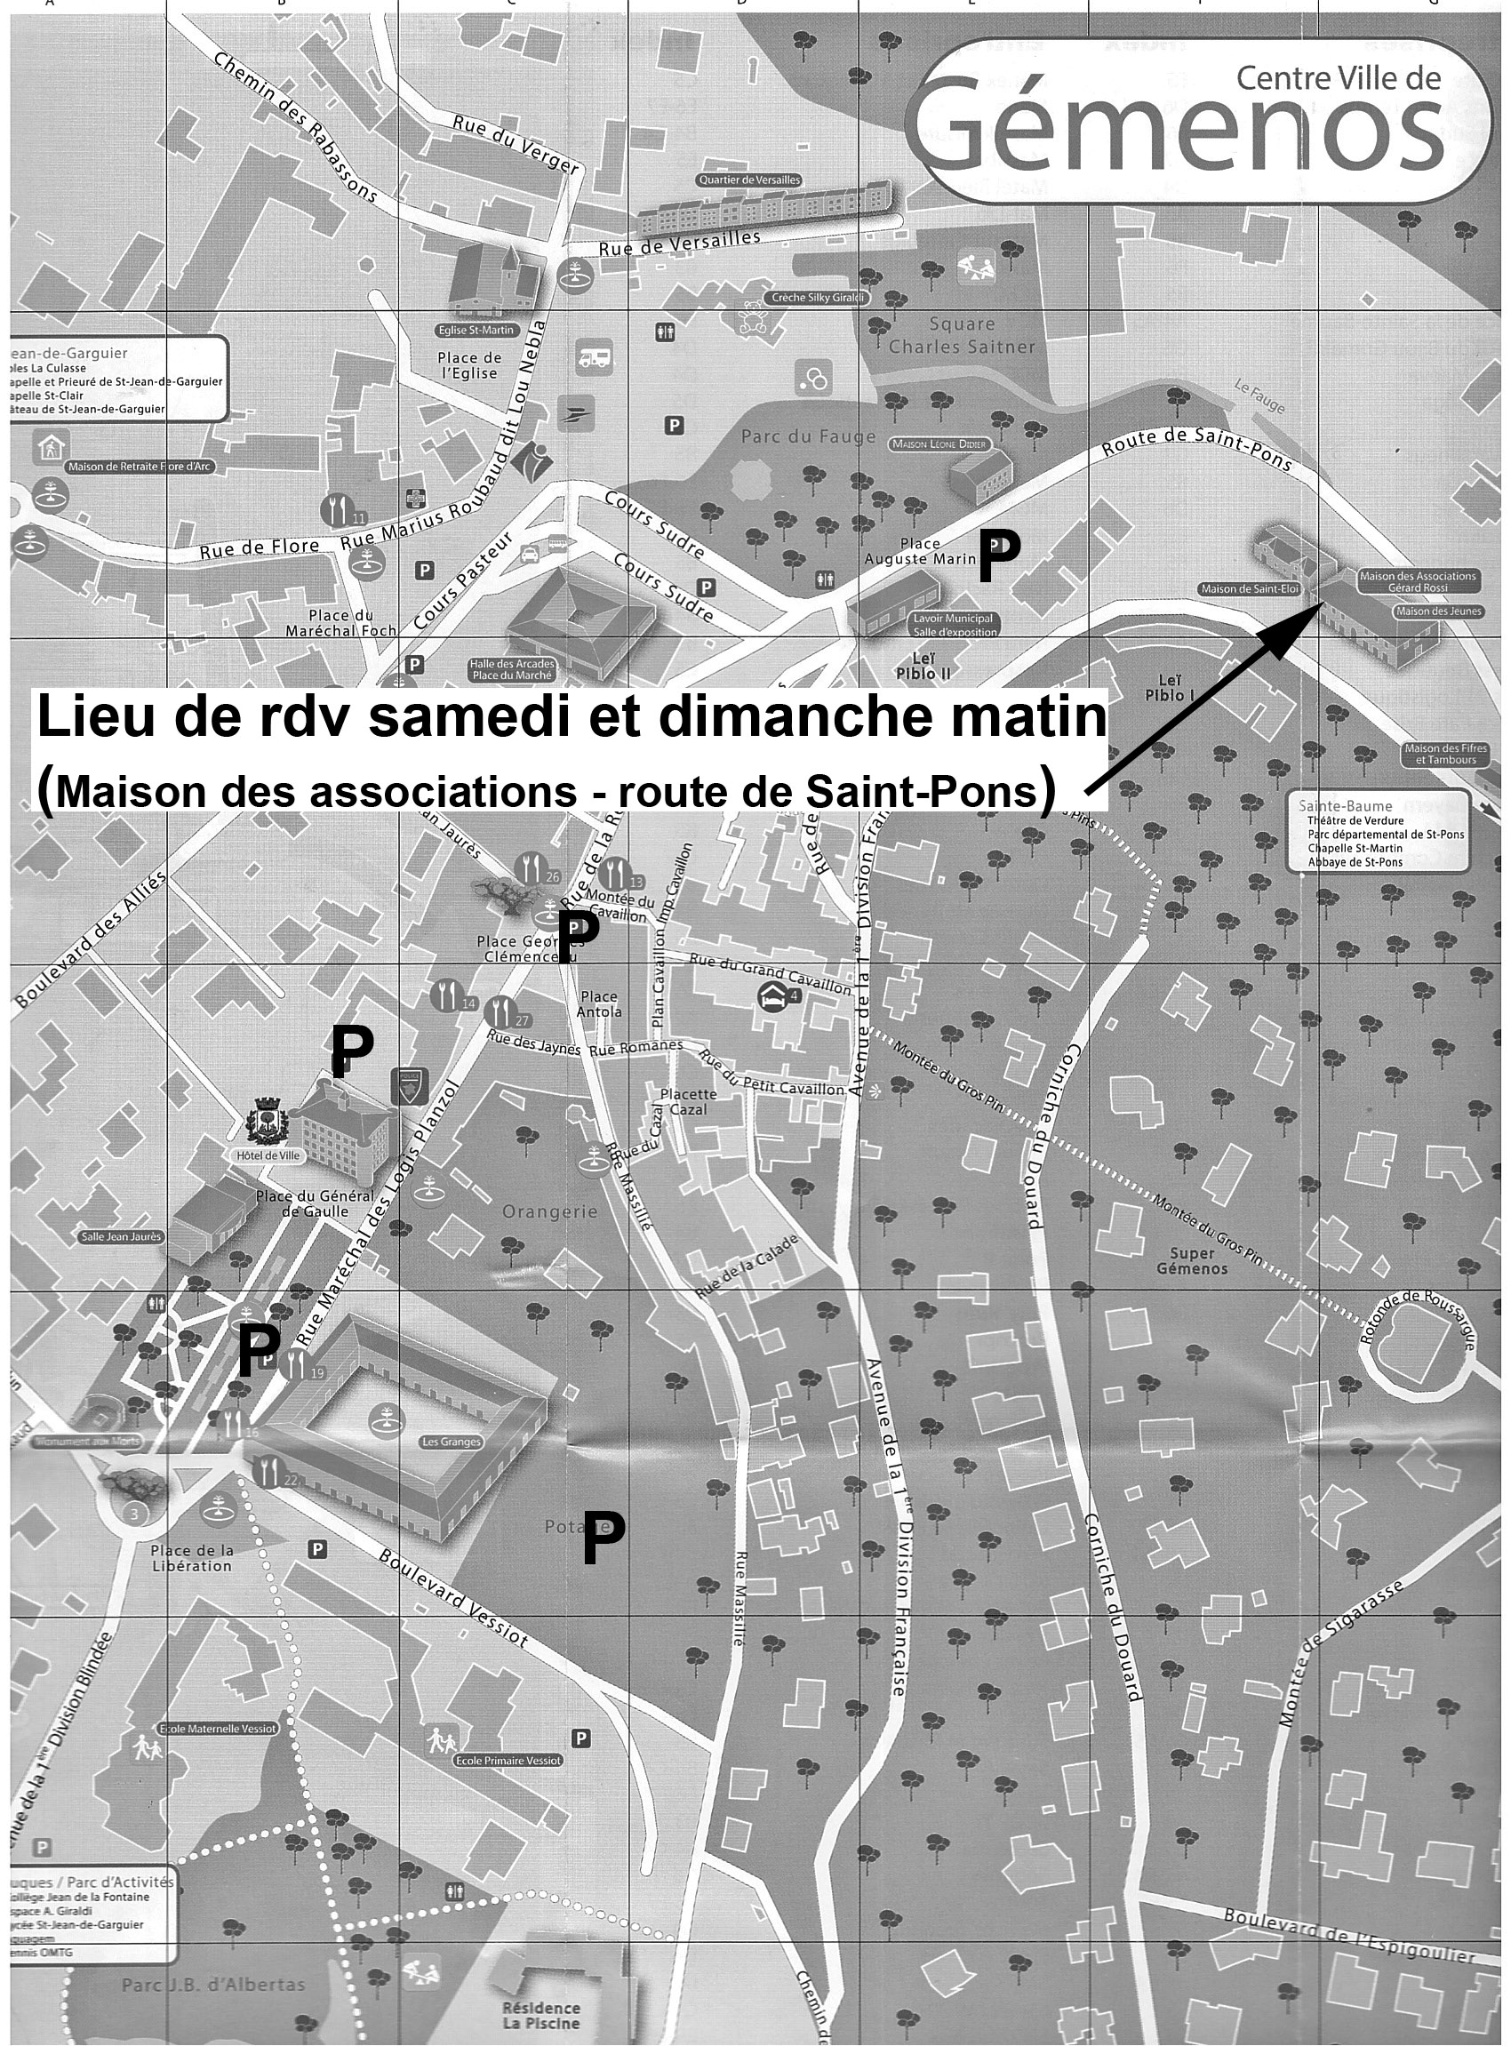

P : Parkings gratuits

